レシート（領収書）の添付方法について
・レシート（領収書）は「支出項目（科目）」ごとにA4用紙にまとめて貼付してください。
下記内容を参考に作成し、写しをご提出ください。（レシート（領収書）原本の提出は不要です）
【添付の例①】
使途項目（科目）を記載してください。
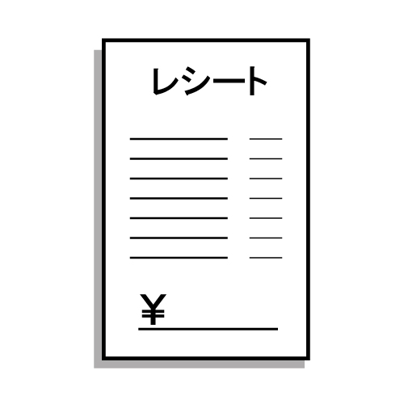

日用品
（科目ごとの）合計金額を記載してください
合計●●●円

【添付の例②】
（科目ごとの）合計金額を記載してください
一つのレシート（領収書）に複数の科目（使途内容）がある場合は、左のようにまとめて添付し、合計金額を科目ごとに分けて記載してください。
日用品／教材費
日用品：●●●円
教材費：●●●円
・レシート（領収書）の枚数が多く、A４用紙が複数枚になるときには、下記を参考に一覧表を作成の上、レシート（領収書）と一緒に提出してください。

【添付の例③】
日用品①

合計 20,000円

日用品②

合計 30,000円

日用品③

合計 100,000円
レシート(領収書)添付

レシート(領収書)添付
レシート(領収書)添付

